教材采选小程序使用说明
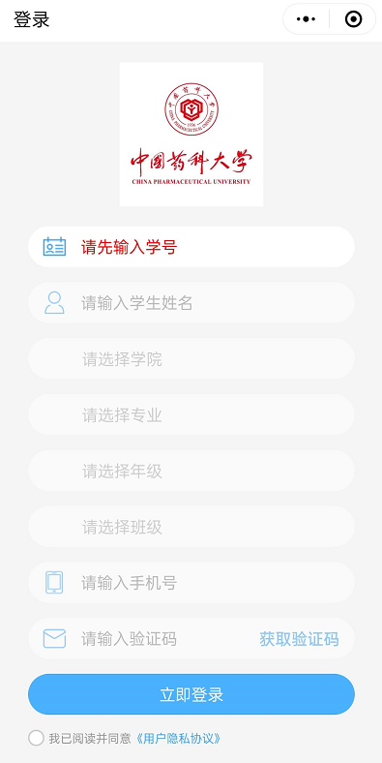

一、系统注册
微信下拉小程序，搜索小程序“教材采选系统”或微信扫描下方二维码→进入“凤凰书城助学读物&图书征订平台”→学校类型选择大学，学校名称选择中国药科大学，确认→填写手机号、姓名、学号等信息进行注册登录。
首次注册完成后，下次再次登录只需输入手机号码，获取验证码即可登录。
注意：请确保学院专业班级信息准确无误，否则会导致选错教材或无法领取教材。

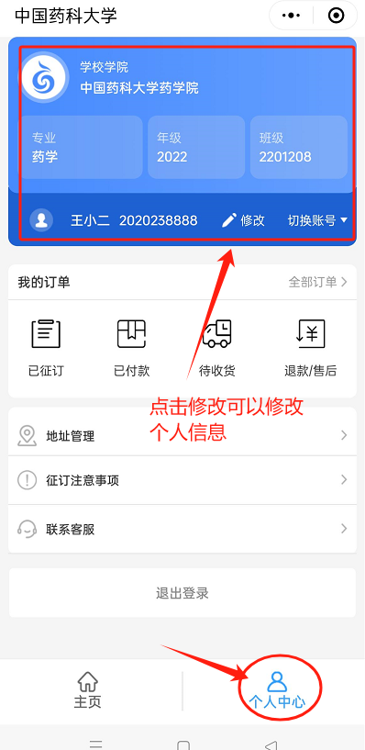
二、个人信息修改

登录小程序后，点击个人中心，可以看到个人信息，请务必核对，如果有误或需要修改，可点击修改按钮。

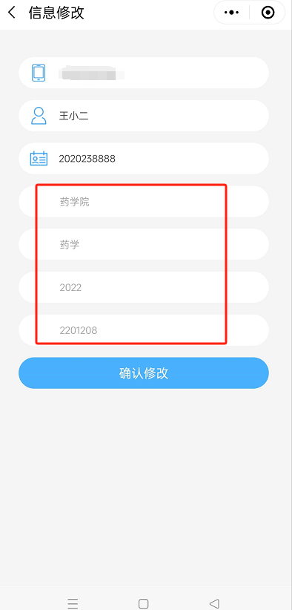
除注册手机号、姓名、学号无法修改，其他均可修改。

三、教材征订
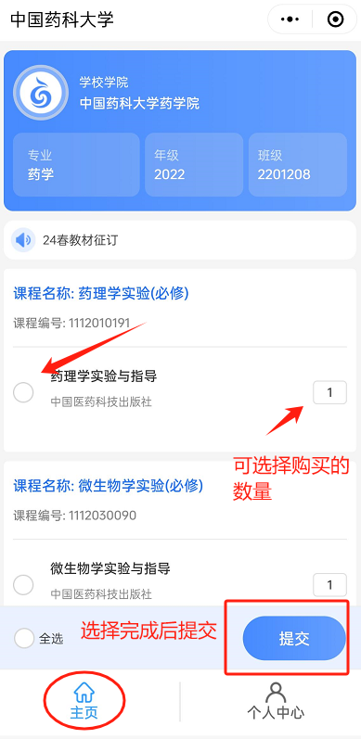
信息核对无误后，点击主页，会展示下学期你的课程及课程对应的教材。确认后按需选择，提交订单即可。

注意：
1．请务必确认购买后再下订单。
2．可选择以本人、多人、本宿舍或本班级为单位购买，只需要在相应的教材后面选择合适的数量即可。
3．征订开放期间，仅可提交一笔订单，可随时取消订单，进行重新征订。提交后如需修改征订品种及数量，请先取消原有征订单。
四、付款
在规定的时间内选择自己的订单，进行付款即可。

